|  |
| --- |
|  |
| МИНОБРНАУКИ РОССИИ |
| *Федеральное государственное бюджетное образовательное учреждение высшего образования* ***«МИРЭА – Российский технологический университет»***  **РТУ МИРЭА** |

**Институт информационных технологий (ИТ)**

**Кафедра инструментального и прикладного программного обеспечения (ИиППО)**

**Дисциплина «Программирование на языке Джава»**

**ОТЧЕТ**

**ПО ПРАКТИЧЕСКИМ ЗАНЯТИЯМ №5, №6**

Выполнил студент группы ИНБО-02-20 Чернов Я. А.

Принял Степанов П.В.

Практические работы выполнены «___»_______2021г.

«______________» «___»_______2021г.

Отметка о выполнении

**Москва 2021 г.**

**Практическое занятие №5**

**Цель работы:** Изучение работы с рекурсией.

**Задание 12.**

Дана последовательность натуральных чисел (одно число в строке), завершающаяся числом 0. Выведите все нечетные числа из этой последовательности, сохраняя их порядок.

В этой задаче нельзя использовать глобальные переменные и передавать какие-либо параметры в рекурсивную функцию. Функция получает данные, считывая их с клавиатуры. Функция не возвращает значение, а сразу же выводит результат на экран. Основная программа должна состоять только из вызова этой функции.

**Задание 13.**

Дана последовательность натуральных чисел (одно число в строке), завершающаяся числом 0. Выведите первое, третье, пятое и т.д. из введенных чисел. Завершающий ноль выводить не надо.

В этой задаче нельзя использовать глобальные переменные и передавать какие-либо параметры в рекурсивную функцию. Функция получает данные, считывая их с клавиатуры. Функция не возвращает значение, а сразу же выводит результат на экран. Основная программа должна состоять только из вызова этой функции.

**Задание 14.**

Дано натуральное число N. Выведите все его цифры по одной, в обычном порядке, разделяя их пробелами или новыми строками.

При решении этой задачи нельзя использовать строки, списки, массивы (ну и циклы, разумеется). Разрешена только рекурсия и целочисленная арифметика.

**Код программы:**

**Класс task13**

**package** ru.mirea.Practice5;  
**import** java.util.Scanner;  
  
**public class** task13 {  
 **public static void** recursion() {  
 java.util.Scanner in = **new** java.util.Scanner(System.***in***);  
 **int** n = in.nextInt();  
 **if** (n > 0) {  
 **int** m = in.nextInt();  
 System.***out***.println(n);  
 **if** (m > 0) {  
 *recursion*();  
 }  
 }  
 }  
  
 **public static void** main(String[] args) {  
 *recursion*();  
 }  
}

**Класс task14**

**package** ru.mirea.Practice5;  
**import** java.util.Scanner;  
  
**public class** task14 {  
 **public static** String recursion(**int** n) {  
 **if** (n < 10) {  
 **return** Integer.*toString*(n);  
 }  
 **else** {  
 **return** *recursion*(n/10) + **' '** + n % 10;  
 }  
 }  
 **public static void** main(String[] args) {  
 System.***out***.println(*recursion*(12345));  
 }  
}

**Класс task15**

**package** ru.mirea.Practice5;  
  
**public class** task15 {  
 **public static int** recursion(**int** n) {  
 **if** (n < 10) {  
 **return** n;  
 }  
 **else** {  
 System.***out***.print(n % 10 + **" "**);  
 **return** *recursion*(n / 10);  
 }  
 }  
 **public static void** main(String[] args) {  
 System.***out***.print(*recursion*(12345));  
 }  
}

**Тестирование**

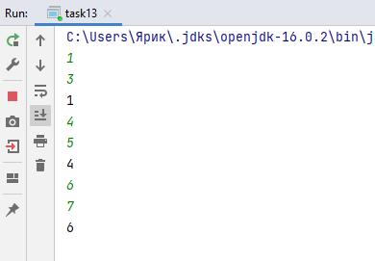

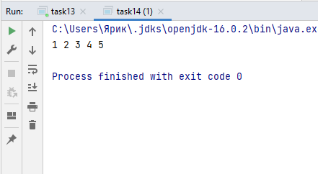

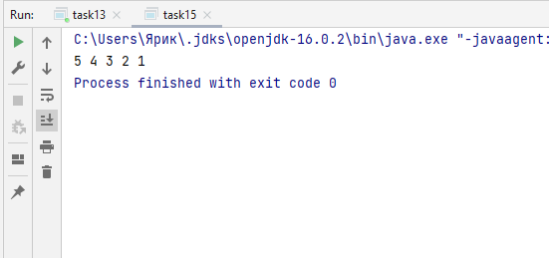

**Практическое занятие №6**

**Цель работы:**

Целью данной практической работы освоить на практике сортировки различными методами.

**Задание 1.**

Написать тестовый класс, который создает массив класса Student и сортирует

массив iDNumber.

**Код программы:**

**Класс Main**

**public class** Main {  
 **public static void** insertionSort(Student[] arr) {  
 **for** (**int** i = 1; i < arr.**length**; i++) {  
 Student currElem = arr[i];  
 **int** prevKey = i - 1;  
 **while** (prevKey >= 0 && arr[prevKey].getIDnumber() > currElem.getIDnumber()) {  
 arr[prevKey + 1] = arr[prevKey];  
 prevKey--;  
 }  
 arr[prevKey + 1] = currElem;  
 }  
 }  
  
 **public static void** main(String[] args) {  
 Student[] students = **new** Student[3];  
 students[0] = **new** Student(444, **"John"**,5);  
 students[1] = **new** Student(222, **"David"**,3);  
 students[2] = **new** Student(777, **"Larry"**,4);  
 *insertionSort*(students);  
 **for** (Student s : students) {  
 System.***out***.println(s.toString());  
 }

}

}

**Тестирование**

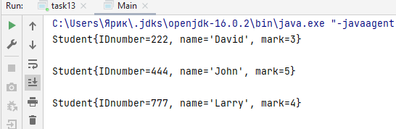

**Задание 2 и задание 3.**

Напишите класс SortingStudentsByGPA который реализует интерфейс

Comparator таким образом, что она сортирует студентов с их итоговым баллом в

порядке убывания.

Напишите программу, которая объединяет два списка данных о студентах в один отсортированный списках.

**Код Программы:**

**Класс Main**

**package** ru.mirea.Practice6;  
  
**import** java.util.*;  
**import** java.util.List;  
  
**public class** Main {  
 **public static void** insertionSort(Student[] arr) {  
 **for** (**int** i = 1; i < arr.**length**; i++) {  
 Student currElem = arr[i];  
 **int** prevKey = i - 1;  
 **while** (prevKey >= 0 && arr[prevKey].getIDnumber() > currElem.getIDnumber()) {  
 arr[prevKey + 1] = arr[prevKey];  
 prevKey--;  
 }  
 arr[prevKey + 1] = currElem;  
 }  
 }  
  
 **public static void** main(String[] args) {  
 Student[] students = **new** Student[3];  
 students[0] = **new** Student(444, **"John"**,5);  
 students[1] = **new** Student(222, **"David"**,3);  
 students[2] = **new** Student(777, **"Larry"**,4);  
 *insertionSort*(students);  
 **for** (Student s : students) {  
 System.***out***.println(s.toString());  
 }  
 System.***out***.println(**"============================="**);  
 List<Student> one = **new** ArrayList<>();  
 one.add(students[0]);  
 one.add(students[1]);  
 one.add(students[2]);  
 Comparator<Student> k = **new** SortingStudentsByGPA();  
 one.sort(k);  
 **for** (Student s : one) {  
 System.***out***.println(s.toString());  
 }  
 System.***out***.println(**"============================="**);  
 List<Student> two = **new** ArrayList<>();  
 two.add(**new** Student(999,**"William"**,2));  
 two.add(**new** Student(532,**"George"**,4));  
 two.add(**new** Student(101,**"Mark"**,2));  
 two.sort(k);  
 List<Student> three = **new** ArrayList<>();  
 **int** posA = 0, posB = 0;  
 **for** (**int** i = 0; i < one.size() + two.size(); i++){  
 **if** (posA == one.size()){  
 three.add(two.get(posB));  
 posB++;  
 } **else if** (posB == two.size()) {  
 three.add(one.get(posA));  
 posA++;  
 } **else if** (one.get(posA).getMark() > two.get(posB).getMark()) {  
 three.add(one.get(posA));  
 posA++;  
 } **else** {  
 three.add(two.get(posB));  
 posB++;  
 }  
 }  
 **for**(Student s: three) {  
 System.***out***.println(s.toString());  
 }  
  
 }  
}

**Класс SortingStudentsByGPA**

**package** ru.mirea.Practice6;  
  
**import** java.util.Comparator;  
  
**public class** SortingStudentsByGPA **implements** Comparator<Student> {  
 @Override  
 **public int** compare(Student a, Student b) {  
 **return** -(a.getMark() - b.getMark());  
 }  
}

**Класс Student**

**package** ru.mirea.Practice6;  
**public class** Student {  
 **private int IDnumber**;  
 **private** String **name**;  
 **private int mark**;  
 **public** Student(**int** IDnumber, String name,**int** mark) {  
 **this**.**IDnumber** = IDnumber;  
 **this**.**name** = name;  
 **this**.**mark** = mark;  
 }  
  
 **public int** getIDnumber() {  
 **return IDnumber**;  
 }  
  
 **public** String getName() {  
 **return name**;  
 }  
  
 **public void** setIDnumber(**int** IDnumber) {  
 **this**.**IDnumber** = IDnumber;  
 }  
  
 **public void** setName(String name) {  
 **this**.**name** = name;  
 }  
  
 **public int** getMark() {  
 **return mark**;  
 }  
  
 **public void** setMark(**int** mark) {  
 **this**.**mark** = mark;  
 }  
  
 @Override  
 **public** String toString() {  
 **return "Student{"** +  
 **"IDnumber="** + **IDnumber** +  
 **", name='"** + **name** + **'\''** +  
 **", mark="** + **mark** +  
 **'}'** + **'\n'**;  
 }  
}

**Тестирование**

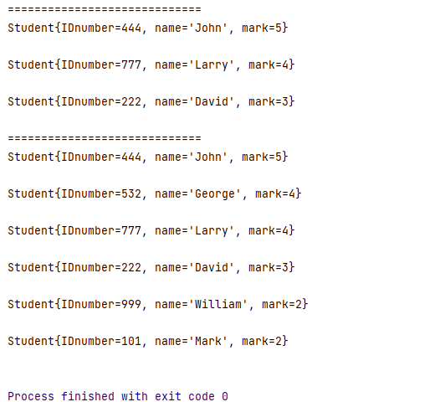

**Выводы**

По ходу работы были получены навыки работы с рекурсией, а также освоение на практике различных методов сортировки.

Git: <https://github.com/YaroslavChernov0220/PracticeMIREA>